２ 新たな準惑星候補天体 2017 OF201 Webサイト「星が好きな人のための新着情報」より
【準惑星の定義と軌道要素等】
(a)太陽の周りを回っており、(b)質量が十分大きいため自己の重力で強くまとまり、ほぼ球形になっており(c)その軌道の領域でほかの天体を力学的に一掃しておらず(d)衛星でない天体のことである。現在は、Ceres 冥王星 Haumea Makemake Erisの5個。

（準惑星の定義及びCeresからErisの軌道要素等は理科年表2024より、2017OF201の直径は
Sky＆Telescopeの記事から、軌道要素はM.P.E.C. 2025-K47）
〈図 1〉 〈図 2〉
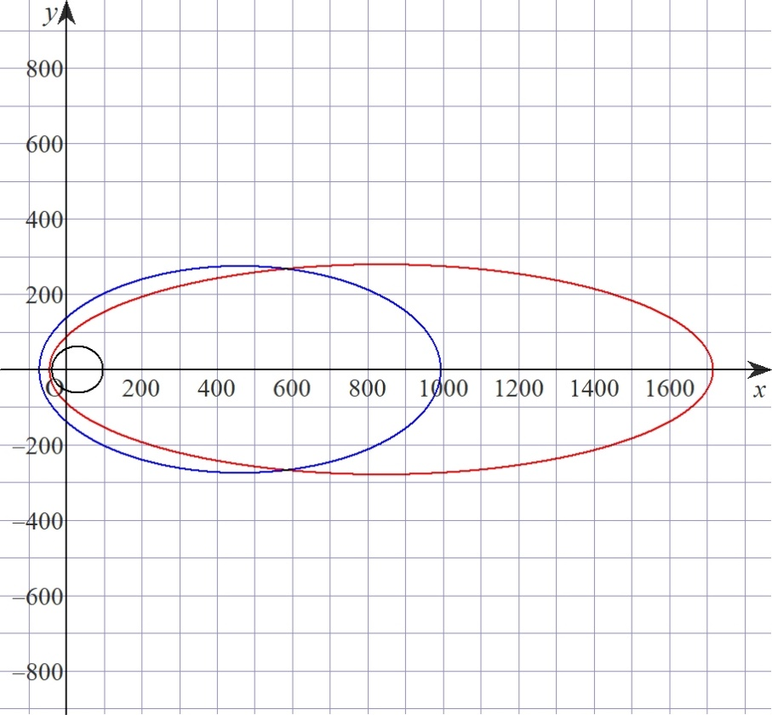
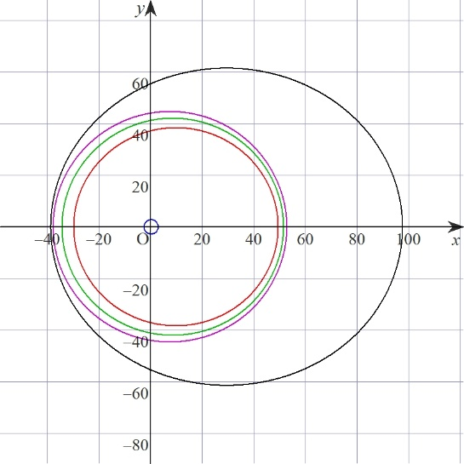
Eris

2017OF201

Sedna
Eris

内側から Ceres 冥王星
内側から Eris Sedna 2017OF201 ※Sednaは準惑星に属さない。
Haumea Makemake Eris
※軌道図1,2共グラフの原点が
太陽の位置

